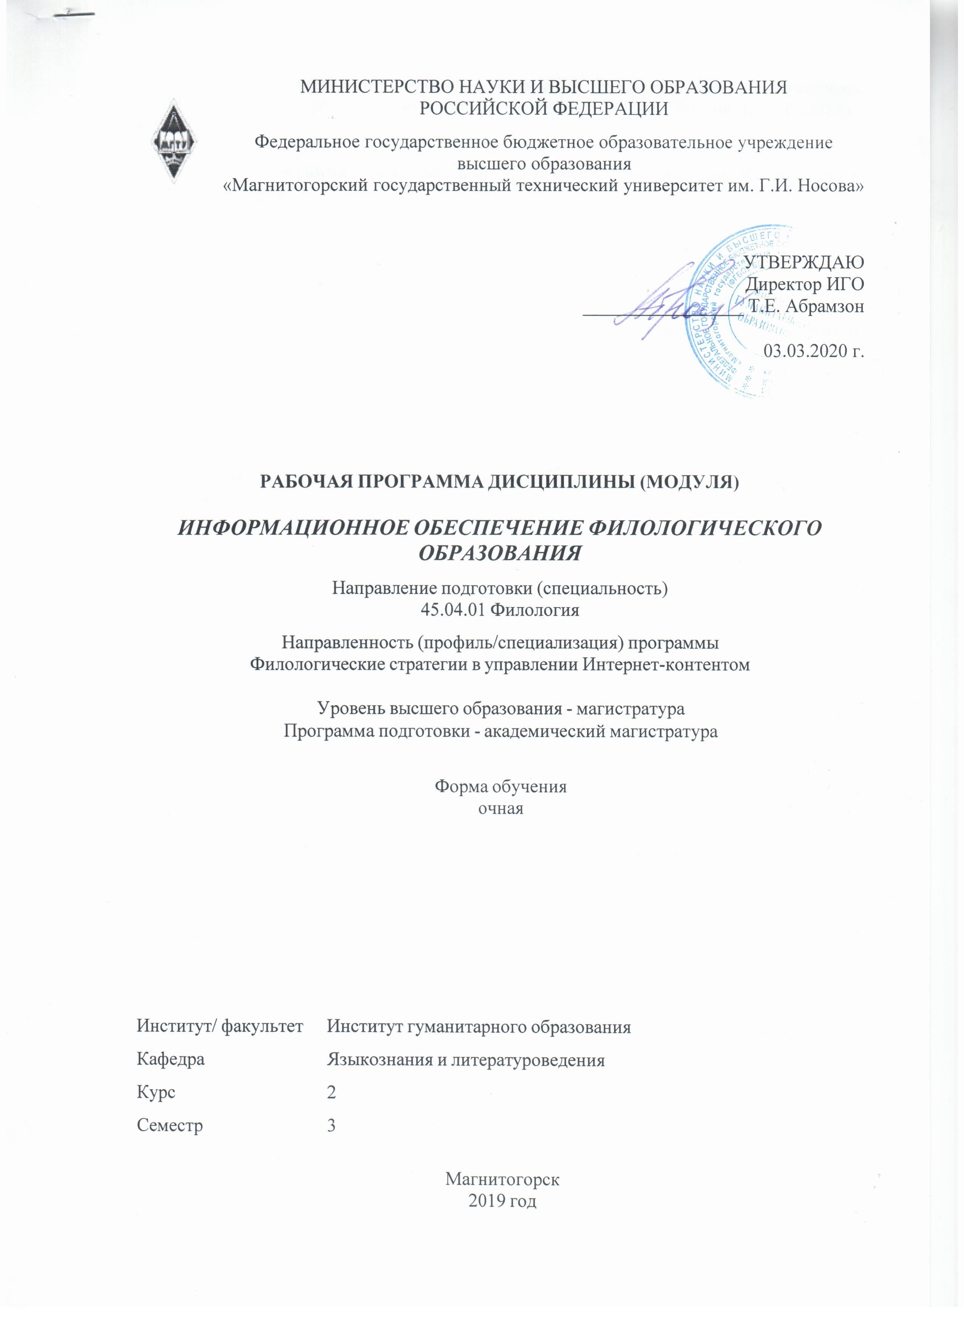

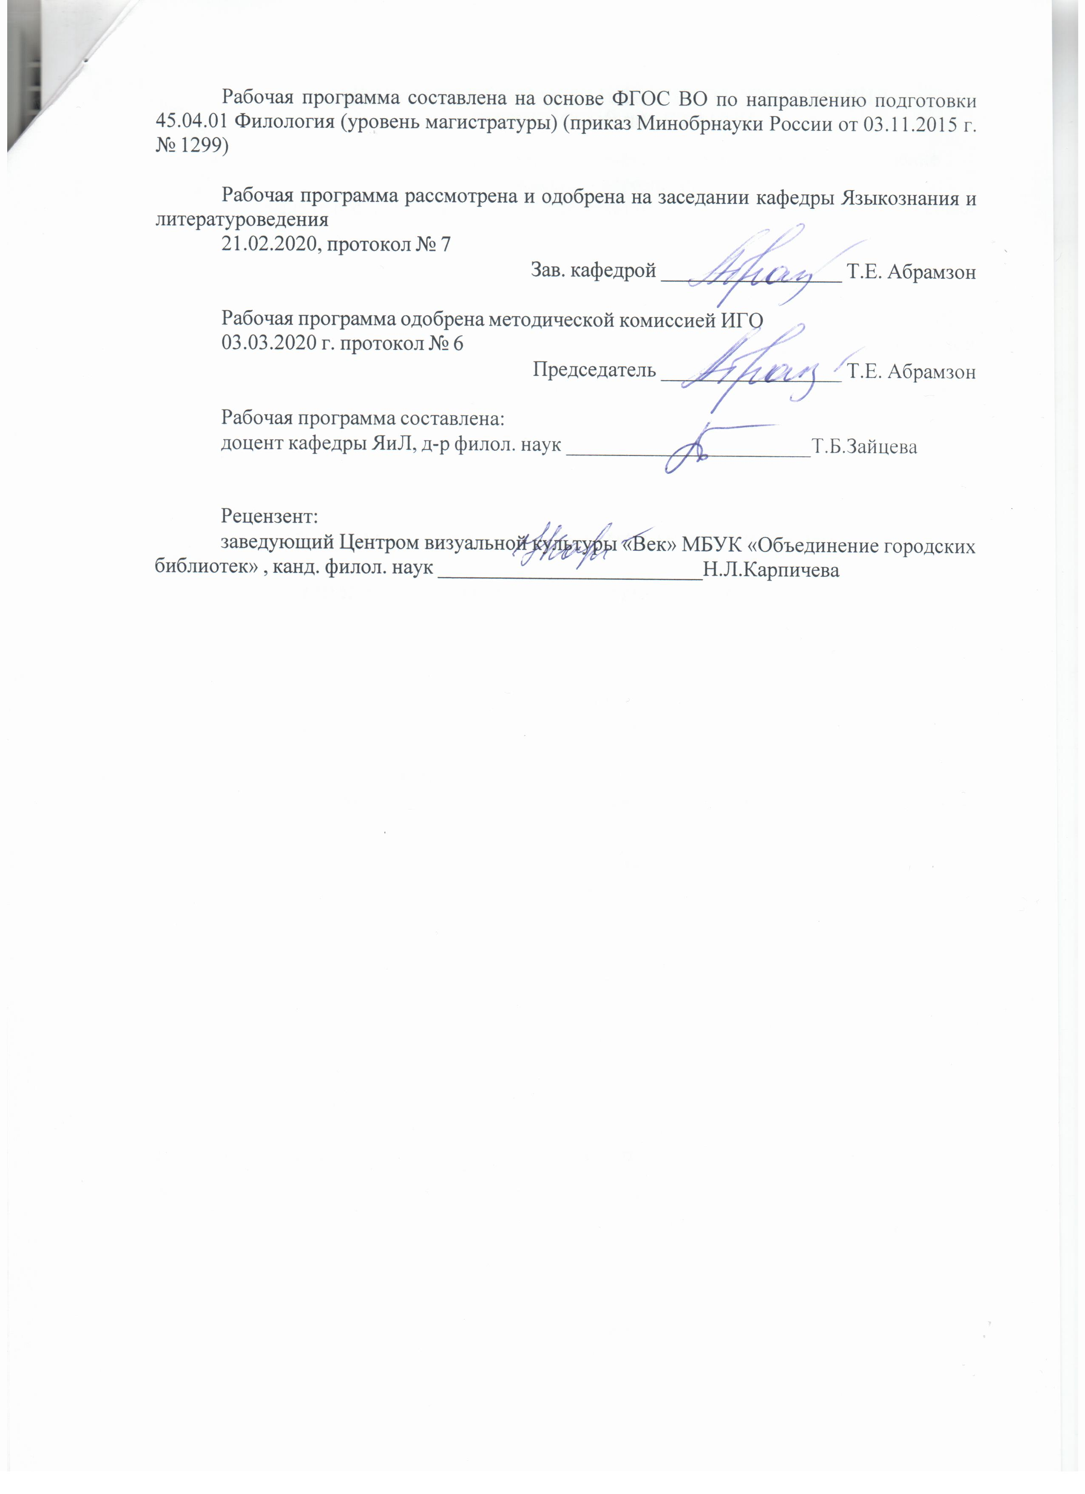

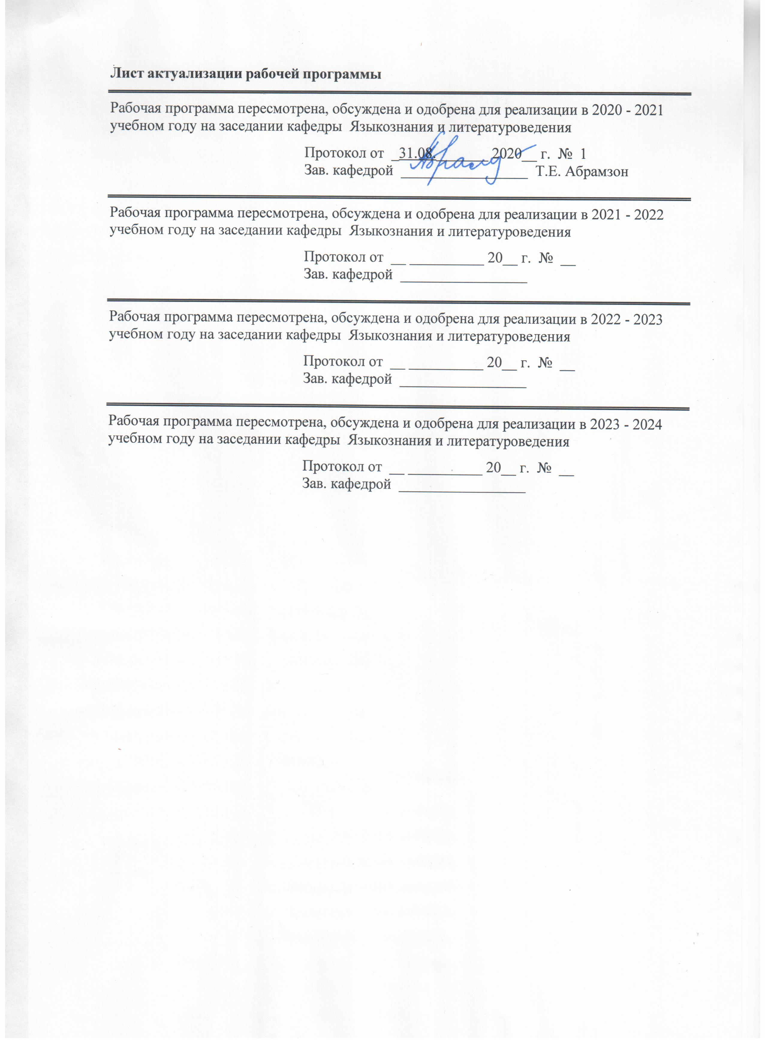

|  |  |
| --- | --- |
| **1** **Цели** **освоения** **дисциплины** **(модуля)** | |
| Целями освоения дисциплины (модуля) «Информационное обеспечение филологического образования» являются:  − сформировать представление о теоретических основах применения информационных технологий, их месте и роли в современной науке, о мировых тенденциях развития новых информационных технологий;  − развитие навыков использовать возможности современных информационных и компьютерных технологий в сфере филологического образования;  − формирование у магистрантов культуры использования информационных и компьютерных технологий в профессиональной деятельности;  − формирование практических навыков создания электронных информационных ресурсов в профессиональной сфере. | |
|  |  |
| **2** **Место** **дисциплины** **(модуля)** **в** **структуре** **образовательной** **программы** | |
| Дисциплина Информационное обеспечение филологического образования входит в вариативную часть учебного плана образовательной программы.  Для изучения дисциплины необходимы знания (умения, владения), сформированные в результате изучения дисциплин/ практик: | |
| Инфокоммуникационные технологии в филологии | |
| Филология в системе современного гуманитарного знания | |
| Знания (умения, владения), полученные при изучении данной дисциплины будут необходимы для изучения дисциплин/практик: | |
| Производственная - педагогическая практика | |
| Научно-исследовательская работа | |
| Подготовка к защите и защита выпускной квалификационной работы | |
| Производственная - преддипломная практика | |
|  |  |
| **3** **Компетенции** **обучающегося,** **формируемые** **в** **результате** **освоения**  **дисциплины** **(модуля)** **и** **планируемые** **результаты** **обучения** | |
| В результате освоения дисциплины (модуля) «Информационное обеспечение филологического образования» обучающийся должен обладать следующими компетенциями: | |
| Структурный  элемент  компетенции | Планируемые результаты обучения |
| ОПК-1 готовностью к коммуникации в устной и письменной формах на государственном языке Российской Федерации и иностранном языке для решения задач профессиональной деятельности | |
| Знать | понятийный аппарат дисциплины;  нормативные, коммуникативные, этические аспекты устной и письменной речи;  систему стилей современного русского литературного языка и ее внутриструктурную организацию;  стилевые, жанровые особенности и сферы употребления каждого стиля;  принципы создания связных, правильно построенных монологических текстов на разные темы в соответствии с коммуникативными намерениями говорящего и ситуацией общения |

|  |  |
| --- | --- |
| Уметь | работать с понятийным аппаратом дисциплины;  применять знания о нормативном, коммуникативном, этическом аспектах устной и письменной речи;  описывать систему стилей современного русского литературного языка и ее внутриструктурную организацию;  характеризовать стилевые, жанровые особенности и сферы употребления каждого стиля;  учитывать в профессиональной деятельности принципы создания связных, правильно построенных монологических текстов на разные темы в соответствии с коммуникативными намерениями говорящего и ситуацией общения. |
| Владеть | профессиональным языком предметной области знания;  навыками применения знания о нормативном, коммуникативном, этическом аспектах устной и письменной речи;  навыками описания системы стилей современного русского литературного языка и ее внутриструктурной организации;  навыками описания стилевых, жанровых особенностей и сферы употребления каждого стиля;  навыками создания связных, правильно построенных монологических текстов на разные темы в соответствии с коммуникативными намерениями говорящего и ситуацией общения |
| ОПК-2 владение коммуникативными стратегиями и тактиками, риторическими, стилистическими и языковыми нормами и приемами, принятыми в разных сферах коммуникации | |
| Знать | понятия «коммуникативная стратегия» и «коммуникативная тактика»;  типологии коммуникативных стратегий и тактик;  риторические, стилистические и языковые нормы и приемы, принятые в разных сферах коммуникации;  социальные, этнические и конфессиональные и культурные различия, возможные в коммуникации;  способы определения лингвистических способностей членов коллектива |
| Уметь | учитывать на практике понятийный аппарат дисциплины;  применять на практике типологии коммуникативных стратегий и тактик;  учитывать риторические, стилистические и языковые нормы и приемы, принятые в разных сферах коммуникации;  выявлять на практике социальные, этнические и конфессиональные и культурные различия, возможные в коммуникации;  на практике определять лингвистические способности членов коллектива |

|  |  |
| --- | --- |
| Владеть | навыками учета на практике понятийного аппарата дисциплины;  навыками применения на практике типологии коммуникативных стратегий и тактик;  навыками учета на практике риторических, стилистических и языковых норм и приемов, принятых в разных сферах коммуникации;  навыками выявления на практике социальных, этнических и конфессиональных и культурных различий, возможных в коммуникации;  навыками определения лингвистических способностей членов коллектива |
| ПК-10 способностью к созданию, редактированию, реферированию систематизированию и трансформации (например, изменению стиля, жанра, целевой принадлежности текста) всех типов текстов официально-делового и публицистического стиля | |
| Знать | основные текстовые нормы делового и публицистического стиля |
| Уметь | систематизировать и трансформировать все типы текстов публицистического стиля |
| Владеть | приемами систематизирования всех типов публицистических текстов, в том числе в методических целях |
| ПК-11 готовностью к планированию и осуществлению публичных выступлений, межличностной и массовой, в том числе межкультурной и межнациональной коммуникации с применением навыков ораторского искусства | |
| Знать | о связи когнитивной деятельности с межкультурной коммуникацией; о влиянии картины мира и процессов категоризации на избираемые формы  общения |
| Уметь | определять ценностные ориентиры и избирать с их учетом наиболее  эффективные формы и стратегии коммуникации |
| Владеть | умением влиять на коммуникативные процессы различной формы,  принимая во внимание особенности картины мира и когнитивных  моделей представителей культуры |
| ПК-12 владением навыками квалифицированного языкового сопровождения международных форумов и переговоров | |
| Знать | целостную систему правил квалифицированного языкового сопровождения международных форумов и переговоров |
| Уметь | осуществлять квалифицированное языковое сопровождение международных форумов и переговоров на творческом уровне |
| Владеть | целостной системой практических навыков высококвалифицированного языкового сопровождения международных форумов и переговоров, способностью к их совершенствованию |

|  |  |  |  |  |  |  |  |  |  |
| --- | --- | --- | --- | --- | --- | --- | --- | --- | --- |
|  | **4.** **Структура,** **объём** **и** **содержание** **дисциплины** **(модуля)** | | | | | | | | |
| Общая трудоемкость дисциплины составляет 3 зачетных единиц 108 акад. часов, в том числе:  – контактная работа – 18,55 акад. часов:  – аудиторная – 18 акад. часов;  – внеаудиторная – 0,55 акад. часов  – самостоятельная работа – 89,45 акад. часов;  Форма аттестации - зачет | | | | | | | | | |
|  |  |  |  |  |  |  |  |  |  |
| Раздел/ тема  дисциплины | | Семестр | Аудиторная  контактная работа  (в акад. часах) | | | Самостоятельная работа студента | Вид самостоятельной  работы | Форма текущего контроля успеваемости и  промежуточной аттестации | Код компетенции |
| Лек. | лаб.  зан. | практ. зан. |
| 1. Интернет и филологическое образование | | |  | | | | | | |
| 1.1 Компьютерные технологии в филологическом образовании. Использование компьютерных программ в филологии | | 3 | 1 |  | 1 | 18 | Подготовка докладов по заранее обозначенным темам | Изучение учебной литературы, подготовка к практическим занятиям | ОПК-1, ОПК-2, ПК-10, ПК-11, ПК-12 |
| 1.2 Методы автоматического анализа языка | | 2 |  | 2 | 17,45 | Подготовка докладов по заранее обозначенным темам | Изучение учебной литературы, подготовка к практическим занятиям | ОПК-1, ОПК-2, ПК-10, ПК-11, ПК-12 |
| 1.3 Ресурсы автоматической обработки текста | | 2 |  | 2 | 18 | Анализ программного материала | Изучение учебной литературы, подготовка к практическим занятиям | ОПК-1, ОПК-2, ПК-10, ПК-11, ПК-12 |
| Итого по разделу | | | 5 |  | 5 | 53,45 |  |  |  |
| 2. Разработка и создание текстов | | |  | | | | | | |
| 2.1 Компьютерная лексикография. Работа с лексикографическими базами данных | | 3 | 2 |  | 2 | 18 | Анализ программного материала | Изучение учебной литературы, подготовка к практическим занятиям | ОПК-1, ОПК-2, ПК-10, ПК-11, ПК-12 |
| 2.2 Корпусная лингвистика. Работа по разработке, созданию и использованию электронных текстовых корпусов | | 2 |  | 2 | 18 | Разработка электронного текстового корпуса | Изучение учебной литературы, подготовка к практическим занятиям | ОПК-1, ОПК-2, ПК-10, ПК-11, ПК-12 |
| Итого по разделу | | | 4 |  | 4 | 36 |  |  |  |
| Итого за семестр | | | 9 |  | 9 | 89,45 |  | зачёт |  |
| Итого по дисциплине | | | 9 |  | 9 | 89,45 |  | зачет | ОПК-1,ОПК- 2,ПК-10,ПК- 11,ПК-12 |

|  |
| --- |
| **5** **Образовательные** **технологии** |
|  |
| В процессе освоения дисциплины «Информационное обеспечение филологического образования» предполагается использовать следующие интерактивные формы проведения занятий на основе технологии развивающего образования, проблемного обучения и игрового обучения: творческие задания, тестирование, дискуссии, метод case-study (анализ конкретных ситуаций), тренинги, письменные аналитические работы, коллоквиум, сетевой информационный образовательный ресурс.  Выбранные технологии служат для приобретения умений и навыков речевой деятельности, как в общекультурном, так и в профессиональном плане. Они дают возможность проверить альтернативные решения.  Пресс-конференция (практическое занятие, посвященное соотношению признаков разных направлений в текущем литературном процессе) проводится как научно-практическое задание, с заранее поставленной проблемой и системой докладов, длительностью 5-10 минут. Каждое выступление представляет собой логически законченный текст, заранее подготовленный в рамках предложенной преподавателем программы. Совокупность представленных текстов позволит всесторонне осветить проблему. В конце студенты подводят итоги выступлений друг друга, дополняя или уточняя предложенную информацию, и формулируют основные выводы.  Метод проектов - это совокупность учебно-познавательных приемов, которые позволяют решить ту или иную проблему в результате самостоятельных действий студентов с обязательной презентацией этих результатов. Работа над проектом включает в себя совокупность исследовательских, поисковых, проблемных действий, творческих по самой своей сути. Метод проектов результативен за счет рационального сочетания теоретических знаний и их практического применения для решения конкретных проблем. Метод проектов реализуется в течение семестра при подготовке индивидуальной творческой или исследовательской работы по проблематике курса.  Примерный перечень критериев к оцениванию проектов выглядит так: 1) Обоснование и постановка цели, планирование путей ее достижения. 2) Полнота использованной информации, разнообразие ее источников. 3) Творческий и аналитический подход к работе. 4) Соответствие требованиям оформления письменной части работы. 5) Анализ процесса и результата работы. 6) Личная заинтересованность автора, его вовлеченность в работу. 8) Качество проведения презентации.  Дискуссия предполагает свободный обмен мнениями, идеями и взглядами по исследуемому вопросу. Это оживляет учебный процесс, активизирует познавательную деятельность аудитории и позволяет преподавателю управлять коллективным мнением группы, использовать его в целях убеждения, преодоления негативных установок и ошибочных мнений некоторых студентов. Эффект достигается только при правильном подборе вопросов для дискуссии и умелом, целенаправленном управлении ею.  При реализации РП может быть использовано электронное обучение и дистанционные образовательные технологии. При обучении лиц с ограниченными возможностями здоровья электронное обучение и дистанционные образовательные технологии предусматривают возможность приема-передачи информации в доступных для них формах.  1. Мультимедийное сопровождение занятий, с использованием электронных презентаций, подготовленных в программе PowerPoint, аудио- и видеоматериалов.  2. Система докладов, сопровождаемых электронными презентациями, подготовленных в программе PowerPoint.  3. Работа в микрогруппах.  4. Ознакомление с электронными ресурсами образовательных порталов и интернет-библиотек, использование их материалов при подготовке к практическим занятиям и в самостоятельной работе.  5. Организация практических занятий в виде круглых столов, дискуссий по проблемным темам.  6. Метод проектов (контрольная работа). |

|  |
| --- |
| **6** **Учебно-методическое** **обеспечение** **самостоятельной** **работы** **обучающихся** |
| Представлено в приложении 1. |
|  |
| **7** **Оценочные** **средства** **для** **проведения** **промежуточной** **аттестации** |
| Представлены в приложении 2. |
|  |
| **8** **Учебно-методическое** **и** **информационное** **обеспечение** **дисциплины** **(модуля)** |
| **а)** **Основная** **литература:** |
| 1. Зарецкий, М. В. Информационные технологии. Базы данных : учебное пособие / М. В. Зарецкий, М. М. Гладышева. - Магнитогорск : МГТУ, 2010. - 1 электрон. опт. диск (CD-ROM). - Загл. с титул. экрана. - URL: <https://magtu.informsystema.ru/uploader/fileUpload?name=961.pdf&show=dcatalogues/1/1119020/961.pdf&view=true> (дата обращения: 04.10.2019). - Макрообъект. - Текст : электронный. - Сведения доступны также на CD-ROM.  2. Андреева, С. Л. Управление информационными ресурсами в Российской Федерации и за рубежом : учебное пособие / С. Л. Андреева, Н. Ф. Ганцен ; МГТУ. - Магнитогорск : МГТУ, 2017. - 1 электрон. опт диск (CD-ROM). - Загл. с титул. экрана. - URL: <https://magtu.informsystema.ru/uploader/fileUpload?name=3235.pdf&show=dcatalogues/1/1136954/3235.pdf&view=tru>e (дата обращения: 04.10.2019). - Макрообъект. - Текст : электронный. - Сведения доступны также на CD-ROM. |
|  |
| **б)** **Дополнительная** **литература:** |
| 1. Белявский, А. Б. Базы данных. Проектирование баз данных : учебное пособие / А. Б. Белявский, Л. Г. Егорова, Ю. Б. Кухта. - Магнитогорск : МГТУ, 2011. - 1 электрон. опт. диск (CD-ROM). - Загл. с титул. экрана. - URL: <https://magtu.informsystema.ru/uploader/fileUpload?name=15.pdf&show=dcatalogues/1/1118902/915.pdf&view=true> (дата обращения: 04.10.2019). - Макрообъект. - Текст : электронный. - Сведения доступны также на CD-ROM.  2. Рябчиков, М. Ю. Работа с базами данных и их проектирование : учебное пособие / М. Ю. Рябчиков, В. В. Гребенникова, Е. Ю. Мухина ; МГТУ, [каф. ПКиСУ]. - Магнитогорск, 2010. - 169 с. : ил., граф., диагр., табл. - URL: <https://magtu.informsystema.ru/uploader/fileUpload?name=348.pdf&show=dcatalogues/1/1075991/348.pdf&view=true>  (дата обращения: 04.10.2019). - Макрообъект. - Текст : электронный. - Имеется печатный аналог. |
|  |
| **в)** **Методические** **указания:** |
| 1. Чусавитина, Г. Н. Управление проектами в образовании с использованием ProjectLibre : практикум / Г. Н. Чусавитина, В. Н. Макашова ; МГТУ. - Магнитогорск : МГТУ, 2018. - 1 электрон. опт. диск (CD-ROM). - Загл. с титул. экрана. - URL: <https://magtu.informsystema.ru/uploader/fileUpload?name=3708.pdf&show=dcatalogues/1/1527605/3708.pdf&view=true> (дата обращения: 15.10.2019).  2. Филологический анализ текста (на материале произведений русской литературы I трети XIX века) : учебно-методическое пособие / Т. Е. Абрамзон, А. П. Власкин, Т. Б. Зайцева и др. ; МГТУ. - Магнитогорск : МГТУ, 2016. - 1 электрон. опт. диск (CD-ROM). - Загл. с титул. экрана. - URL: <https://magtu.informsystema.ru/uploader/fileUpload?name=2555.pdf&show=dcatalogues/1/1130357/2555.pdf&view=true> (дата обращения: 04.10.2019). - Макрообъект. - Текст : электронный. - Сведения доступны также на CD-ROM. |

|  |  |  |  |  |
| --- | --- | --- | --- | --- |
| (CD-ROM). - Загл. с титул. экрана. - URL: <https://magtu.informsystema.ru/uploader/fileUpload?name=3226.pdf&show=dcatalogues/1/1136787/3226.pdf&view=true> (дата обращения: 04.10.2019). - Макрообъект. - Текст : электронный. - Сведения доступны также на CD-ROM.  3. Филологический анализ текста (на материале произведений русской литературы II трети XIX века) : учебно-методическое пособие / Т. Е. Абрамзон, А. П. Власкин, Т. Б. Зайцева и др. ; МГТУ. - Магнитогорск : МГТУ, 2016. - 1 электрон. опт. диск (CD-ROM). - Загл. с титул. экрана. - URL: <https://magtu.informsystema.ru/uploader/fileUpload?name=2554.pdf&show=dcatalogues/1/1130356/2554.pdf&view=true> (дата обращения: 04.10.2019). - Макрообъект. - Текст : электронный. - Сведения доступны также на CD-ROM.  4. Филологический анализ текста (на материале произведений русской литературы последней трети XIX века) : учебно-методическое пособие / Т. Е. Абрамзон, А. П. Власкин, Т. Б. Зайцева и др. ; МГТУ. - Магнитогорск : МГТУ, 2016. - 1 электрон. опт. диск (CD-ROM). - Загл. с титул. экрана. - URL: <https://magtu.informsystema.ru/uploader/fileUpload?name=2553.pdf&show=dcatalogues/1/1130355/2553.pdf&view=true> (дата обращения: 04.10.2019). - Макрообъект. - Текст : электронный. - Сведения доступны также на CD-ROM. Макрообъект. - Текст : электронный. - Сведения доступны также на CD-ROM | | | | |
|  |  |  |  |  |
| **г)** **Программное** **обеспечение** **и** **Интернет-ресурсы:** | | | | |
|  | | | | |
|  |  |  |  |  |
| **Программное** **обеспечение** | | | | |
|  | Наименование ПО | № договора | Срок действия лицензии |  |
|  | MS Windows 7 Professional(для классов) | Д-1227-18 от 08.10.2018 | 11.10.2021 |  |
|  | MS Office 2007 Professional | № 135 от 17.09.2007 | бессрочно |  |
|  | 7Zip | свободно распространяемое ПО | бессрочно |  |
|  | FAR Manager | свободно распространяемое ПО | бессрочно |  |
|  |  |  |  |  |
| **Профессиональные** **базы** **данных** **и** **информационные** **справочные** **системы** | | | | |
|  | Название курса | | Ссылка |  |
|  | Информационная система - Единое окно доступа к информационным ресурсам | | URL: <http://window.edu.ru/> |  |
|  |  |
|  | Национальная информационно-аналитическая система – Российский индекс научного цитирования (РИНЦ) | | URL: <https://elibrary.ru/project_risc.asp> |  |
|  | Поисковая система Академия Google (Google Scholar) | | URL: <https://scholar.google.ru/> |  |
|  | Российская Государственная библиотека. Каталоги | | <https://www.rsl.ru/ru/4readers/catalogues/> |  |
|  | Электронные ресурсы библиотеки МГТУ им. Г.И. Носова | | <http://magtu.ru:8085/marcweb2/Default.asp> |  |
| **9** **Материально-техническое** **обеспечение** **дисциплины** **(модуля)** | | | | |
|  |  |  |  |  |
| Материально-техническое обеспечение дисциплины включает: | | | | |

|  |
| --- |
| Учебные аудитории для проведения занятий лекционного типа: доска, мультимедийные средства хранения, передачи и представления информации.  Учебные аудитории для проведения практических занятий, групповых и индивидуальных консультаций, текущего контроля и промежуточной аттестации: доска, мультимедийный проектор, экран  Помещения для самостоятельной работы обучающихся, компьютерные классы; читальные залы библиотеки: персональные компьютеры с пакетом MS Office, выходом в Интернет и с доступом в электронную информационно-образовательную среду университета  Помещение для хранения и профилактического обслуживания учебного оборудования: стеллажи для хранения учебно-наглядных пособий и учебно-методической документации. |

**ПРИЛОЖЕНИЕ 1**

# Учебно-методическое обеспечение самостоятельной работы обучающихся

По дисциплине предусмотрена аудиторная и внеаудиторная самостоятельная работа обучающихся.

Внеаудиторная самостоятельная работа обучающихся осуществляется в виде изучения текстов устного происхождения, научной литературы по соответствующему разделу с проработкой материала; выполнения домашних заданий.

Аудиторная самостоятельная работа студентов предполагает работу по предложенным преподавателем вопросам; анализ первоисточников (чтение и ответы на вопросы по прочитанным текстам); выполнение контрольных письменных работ.

**Раздел 1 «Интернет и филологическое образование»**

**Задание 1:** Подготовьте доклад с презентационным материалом на тему «Компьютерные программы в филологическом образовании» с составлением библиографии (не менее 5 научных работ), изложением мнения авторов и своего личного мнения по изучаемому вопросу, изложением основных аспектов проблемы.

**Задание 2:** Подготовьте доклады по представленным темам:

1. Модели автоматического морфологического анализа языка
2. Корпусный метод автоматического морфологического анализа языка, его реализация, алгоритм.
3. Метод лексико-грамматического анализа текста.
4. Анализ текста синтаксическими анализаторами.
5. Программы автоматического реферирования.

**Задание 3:** Проведите сравнительный анализ трех информационных ресурса автоматической обработки текста.

**Раздел 2 «Электронная лексикография»**

**Задание 1:** Проведите сравнительный анализ лексикографических баз данных, выявите их основные достоинства и недостатки.

**Задание 2:** Создайте электронный словарь по конкретной тематике в гипертекстовом формате с использованием программного обеспечения (на выбор студента).

**ПРИЛОЖЕНИЕ 2**

# Оценочные средства для проведения промежуточной аттестации

**а) Планируемые результаты обучения и оценочные средства для проведения промежуточной аттестации:**

| Структурный элемент  компетенции | Планируемые результаты обучения | Оценочные средства |
| --- | --- | --- |
| **ОПК – 1,** готовностью к коммуникации в устной и письменной формах на государственном языке Российской Федерации и иностранном языке для решения задач профессиональной деятельности | | |
| Знать | понятийный аппарат дисциплины;  нормативные, коммуникативные, этические аспекты устной и письменной речи;  систему стилей современного русского литературного языка и ее внутриструктурную организацию;  стилевые, жанровые особенности и сферы употребления каждого стиля;  принципы создания связных, правильно построенных монологических текстов на разные темы в соответствии с коммуникативными намерениями говорящего и ситуацией общения. | **Перечень вопросов к зачету:**   1. Понятие информационных технологий. 2. Информационные технологии как система. Составляющие информационных технологий. 3. Современное состояние и перспективы развития информационных технологий, используемых в филологическом образовании. 4. Типология компьютерных программ. 5. Базовые информационные технологии. 6. Компьютерные методы филологических исследований. 7. Автоматический анализ текста. Методы автоматического анализа текста. 8. Корпусный метод анализа 9. Корпусная лингвистика. Использование электронных корпусов текста в научных исследованиях. 10. Компьютерная лексикография. 11. Гипертекстовые технологии представления текста. Электронные библиотеки художественной литературы и научных изданий. Примеры действующих систем. 12. Лексикографические базы данных. Основные принципы и подходы к разработке и использованию. Примеры действующих систем. 13. Информационные технологии поиска. 14. Автоматическое реферирование и аннотирование текста. 15. Программное обеспечение, используемое в филологическом образовании. 16. Текст как объект филологического анализа с помощью современных компьютерных технологий. 17. Компьютерные технологии создания словаря языка писателя. 18. Компьютерно-медийный дискурс. 19. Компьютерно-медийная коммуникация. 20. Решение филологических задач с помощью компьютерных технологий.   **Тест:**   1. Что из перечисленного ниже свойственно гипертексту:   а) семантическая сеть сложной типологии;  б) наличие иерархической структуры;  в) дисперсность структуры;  г) способность получить сложные эффекты форматирования простыми и наглядными методами.   1. Какое из понятий наиболее полно соответствует определению: «информационная система, способная хранить информацию в виде электронного текста, позволяющая устанавливать электронные связи между любыми "информационными единицами", хранящимися в ее памяти»:   а) гипертекстовая система;  б) протокол обмена гипертекстовыми документами;  в) программа;  г) приложение. |
| Уметь | работать с понятийным аппаратом дисциплины;  применять знания о нормативном, коммуникативном, этическом аспектах устной и письменной речи;  описывать систему стилей современного русского литературного языка и ее внутриструктурную организацию;  характеризовать стилевые, жанровые особенности и сферы употребления каждого стиля;  учитывать в профессиональной деятельности принципы создания связных, правильно построенных монологических текстов на разные темы в соответствии с коммуникативными намерениями говорящего и ситуацией общения. | **Задание 1:** Проведите анализ структуры текста художественного произведения, используя методы информационного моделирования.  **Задание 2:** Проведите анализ художественного текста с использованием методов статистической лингвистики. Выделите формальные стилевые признаки, связанные с частотным анализом текста. |
| Владеть | профессиональным языком предметной области знания;  навыками применения знания о нормативном, коммуникативном, этическом аспектах устной и письменной речи;  навыками описания системы стилей современного русского литературного языка и ее внутриструктурной организации;  навыками описания стилевых, жанровых особенностей и сферы употребления каждого стиля;  навыками создания связных, правильно построенных монологических текстов на разные темы в соответствии с коммуникативными намерениями говорящего и ситуацией общения. | **Задание 1:** Напишите эссе на тему «Особенности индивидуального авторского стиля как способ языкового выражения» (на основе анализа текстового материала художественных произведений конкретного автора)**.** |
| **ОПК – 2,** владение коммуникативными стратегиями и тактиками, риторическими, стилистическими и языковыми нормами и приемами, принятыми в разных сферах коммуникации | | |
| Знать | понятия «коммуникативная стратегия» и «коммуникативная тактика»;  типологии коммуникативных стратегий и тактик;  риторические, стилистические и языковые нормы и приемы, принятые в разных сферах коммуникации;  социальные, этнические и конфессиональные и культурные различия, возможные в коммуникации;  способы определения лингвистических способностей членов коллектива. | **Тест:**   1. Словарь, в котором статьи упорядочены в соответствии с лексическим значением:   а) идеографический;  б) концептографический;  в) семантический;  г) лексикографический.   1. Какое из определений соответствует понятию тезаурус:   а) программа или часть программы, выполняющая синтаксический анализ;  б) гипертекстовая сеть документов, размещенных на одном или на нескольких компьютерах, подключенных к сети Интернет;  в) разновидность словарей общей или специальной лексики, описывающие семантические отношения между лексическими единицами;  г) словарь, в котором статьи упорядочены по смыслу. |
| Уметь | учитывать на практике понятийный аппарат дисциплины;  применять на практике типологии коммуникативных стратегий и тактик;  учитывать риторические, стилистические и языковые нормы и приемы, принятые в разных сферах коммуникации;  выявлять на практике социальные, этнические и конфессиональные и культурные различия, возможные в коммуникации;  на практике определять лингвистические способности членов коллектива. | **Задание 1:** Поставьте и решите научную задачу с использованием любого корпуса национального языка. Представьте результаты решения задачи в виде документа, содержащего:   * формулировку задачи; * гипотезу ее решения с использованием определенного корпуса языка; * ход решения в виде скриншотов; * выводы.   **Задание 2:** Составьте текст с использованием информационно-коммуникационных технологий. Подготовьте электронную публикацию. |
| Владеть | навыками учета на практике понятийного аппарата дисциплины;  навыками применения на практике типологии коммуникативных стратегий и тактик;  навыками учета на практике риторических, стилистических и языковых норм и приемов, принятых в разных сферах коммуникации;  навыками выявления на практике социальных, этнических и конфессиональных и культурных различий, возможных в коммуникации;  навыками определения лингвистических способностей членов коллектива. | **Задание 1:** Напишите эссе на тему «Сравнительный анализ текстов СМИ, выполненный различными ресурсами автоматической обработки». |
| **ПК – 10,** способностью к созданию, редактированию, реферированию систематизированию и трансформации (например, изменению стиля, жанра, целевой принадлежности текста) всех типов текстов официально-делового и публицистического стиля | | |
| Знать | основные текстовые нормы делового и публицистического стиля. | **Тест:**  1. Корпусная лингвистика – это:  а) отрасль лингвистики;  б) раздел лингвистики, занимающийся разработкой электронных текстовых корпусов;  в) раздел языкознания, занимающийся разработкой, созданием и использованием текстовых корпусов;  г) раздел языкознания, разрабатывающий алгоритмы текстов.  2. Синтаксический анализатор – это:  а) процесс выявления в некотором множестве текстов соответствующих определенным пользователем параметрам;  б) программа или часть программы, выполняющая синтаксический анализ;  в) приложение, отображающее документ в его форматированном виде;  г) полиграмма. |
| Уметь | систематизировать и трансформировать все типы текстов публицистического стиля | **Задание 1:** Выполните анализ интернет-медиатекста (на выбор студента) с использованием метода автоматического лексико-грамматического анализа.  **Задание 2:** Выполните анализ текста (на материале интернет-дискурса) с применением корпусного метода автоматического морфологического анализа языка. |
| Владеть | приемами систематизирования всех типов публицистических текстов, в том числе в методических целях | **Задание 1:** Подготовьте статью, используя результаты лексико-грамматического и морфологического анализа текстов |
| **ПК – 11,** готовностью к планированию и осуществлению публичных выступлений, межличностной и массовой, в том числе межкультурной и межнациональной коммуникации с применением навыков ораторского искусства | | |
| Знать | о связи когнитивной деятельности с межкультурной коммуникацией;  о влиянии картины мира и процессов категоризации на избираемые формы  общения | **Тест:**   1. Какое из представленных определений наиболее полно соответствует понятию «адекватность информации»:   а) достаточность информации для принятия решения;  б) соответствие информации конкретному моменту времени;  в) степень соответствия информации объективной реальности окружающего мира;  г) степень соответствия информации тому, что вложил автор в ее содержание.   1. Машинный синтаксис – это:   а) преобразование слов в более сложные структуры;  б) построение имен;  в) соотношение слова и его значения;  г) перевод слова письменного языка в устный. |
| Уметь | определять ценностные ориентиры и избирать с их учетом наиболее эффективных форм и стратегий коммуникации | **Задание 1:** Поставьте и решите научную задачу с использованием средств автоматического синтаксического анализа (на выбор студента). Представьте алгоритм решения задачи.  **Задание 2:** Поставьте и решите научную задачу с использованием средств автоматического морфологического анализа (на выбор студента). Представьте алгоритм решения задачи. |
| Владеть | умением влиять на коммуникативные процессы различной формы,  принимая во внимание особенности картины мира и когнитивных  моделей представителей культуры | **Задание 1:** На основе сравнительного анализа двух программ автоматизированного анализа и синтеза текста выделите возможные коммуникативные неудачи (например, неточные высказывания, не­правильно построенные выражения, слишком сложные по структуре сообщения, разнообразные способы сокращения речи, приблизительность выражения информации, имплицитность многих сведений, су­щественных для понимания речи). Предложите собственное решение данной проблемы. |
| **ПК – 12,** владением навыками квалифицированного языкового сопровождения международных форумов и переговоров | | |
| Знать | целостную систему правил квалифицированного языкового сопровождения международных форумов и переговоров | **Тест:**   1. Разное количество информации в одном сообщении для разных людей зависит от:   а) уровня понимания сообщения;  б) уровня накопленных знаний;  в) интереса, проявляемого к сообщению;  г) уровня владения навыками работы с компьютерной техникой.   1. Преобладающим типом информации для человека является:   а) звуковая информация;  б) тактильная информация;  в) визуальная символьная информация;  г) визуальная образная информация. |
| Уметь | осуществлять квалифицированное языковое сопровождение международных форумов и переговоров на творческом уровне. | **Задание 1:** Проанализируйте корпуса текстов и использованием аккаунтов СМИ, выделите основные элементы частей речи, постройте алгоритм их классификации.  **Задание 2:** Проведите частотный анализ текста (или отрывка текста) художественного произведения русской литературы, выявите и изучите стилевые особенности. На основе результатов анализа составьте частотный словарь (не менее 100 слов) с указанием информации о частоте встречаемости лексических единиц в анализируемом тексте с сортировкой по алфавиту. |
| Владеть | целостной системой практических навыков высококвалифицированного языкового сопровождения международных форумов и переговоров, способностью к их совершенствованию. | **Задание 1:** Спроектируйте модель диалогового взаимодействия международных переговоров с использованием информационно-коммуникационных технологий по следующей схеме:   1. определите сферу общения, опишите круг потенциальных участников диалога, а также виды удовлетворяемых ими индивидуальных и общественных жизненных функций; 2. опишите место диалога (социальный статус места); 3. определите вид практической деятельности; 4. охарактеризуйте коммуникантов и их взаимоотношений (в том числе социально-психологический тип каждого коммуниканта, социальные отношения между коммуникантами, опыт предшествующего взаимодействия, степень, характер активности и эмоциональный настрой в диалоге); 5. выделите хронологический период осуществления диалога; 6. определите тип стратегической практической цели взаимодействия коммуникантов; 7. определите тип стратегической коммуникативной цели взаимодействия коммуникантов; 8. определите тематику диалога; 9. опишите характер информации диалога; 10. определите композицию диалога, представляющую собой схему диалога; 11. определите речевой стиль диалога с указанием принципов выбора языковых средств, наиболее приемлемых для тематики диалога. |

**б) Порядок проведения промежуточной аттестации, показатели и критерии оценивания:**

Промежуточная аттестация по дисциплине «Информационное обеспечение филологического образования» включает теоретические вопросы, позволяющие оценить уровень усвоения обучающимися знаний, и практические задания, выявляющие степень сформированности умений и владений, проводится в форме **зачета.**

Зачет по данной дисциплине проводится в устной форме и включает 2 теоретических вопроса

. **Перечень вопросов к зачету:**

1. Понятие информационных технологий.
2. Информационные технологии как система. Составляющие информационных технологий.
3. Современное состояние и перспективы развития информационных технологий, используемых в филологическом образовании.
4. Типология компьютерных программ.
5. Базовые информационные технологии.
6. Компьютерные методы филологических исследований.
7. Автоматический анализ текста. Методы автоматического анализа текста.
8. Корпусный метод анализа
9. Корпусная лингвистика. Использование электронных корпусов текста в научных исследованиях.
10. Компьютерная лексикография.
11. Гипертекстовые технологии представления текста. Электронные библиотеки художественной литературы и научных изданий. Примеры действующих систем.
12. Лексикографические базы данных. Основные принципы и подходы к разработке и использованию. Примеры действующих систем.
13. Информационные технологии поиска.
14. Автоматическое реферирование и аннотирование текста.
15. Программное обеспечение, используемое в филологическом образовании.
16. Текст как объект филологического анализа с помощью современных компьютерных технологий.
17. Компьютерные технологии создания словаря языка писателя.
18. Компьютерно-медийный дискурс.
19. Компьютерно-медийная коммуникация.
20. Решение филологических задач с помощью компьютерных технологий.

**Показатели и критерии оценивания зачёта:**

***«Зачтено» -*** ответ содержит не только фактическую информацию, но и элементы оценки. Адекватная реакция на вопросы, задаваемые студенту. Ответ на поставленные вопросы полный и развернутый. Все индивидуальные домашние задания, проведенные в течение семестра, и тест были выполнены на положительную отметку и сданы в срок.

Ответ на поставленные вопросы достаточно полный и развернутый, но отсутствуют примеры. Большая часть индивидуальных домашних заданий, проведенных в течение семестра, и тест были выполнены на положительную отметку и сданы в срок.

***«Не зачтено»-*** вопрос раскрыт не полностью и без примеров. Выполнена часть (менее 60 %) индивидуальных домашних заданий, проведенных в течение семестра. Тест выполнен на удовлетворительную отметку. Высказывание было небольшим по объему (не отражало сути вопроса). Вопрос не раскрыт. Отсутствие ответов на практических занятиях, тест не выполнен или выполнен на неудовлетворительную отметку.